组件化开发18单元技能

学院__ __班级_ 姓名__________
密 封 线 内 不 要 答 题
题号 | 一 | 二 | 总分 | 批卷人 | 审核人
得分
题目要求：
- 按要求完成下面的各项需求。
2、必须有录屏，无录屏者一律0分处理，必须是完整的考试录屏(只有单独录效果录屏按0分处理)，录屏过程中不允许有暂停行为，若是发现，按考试作弊处理，桌面必须有自己的学院、班级、姓名。
3、上交U盘时，U盘中只允许有自己考试的项目，否则按零分处理。
题目一 :（100分）
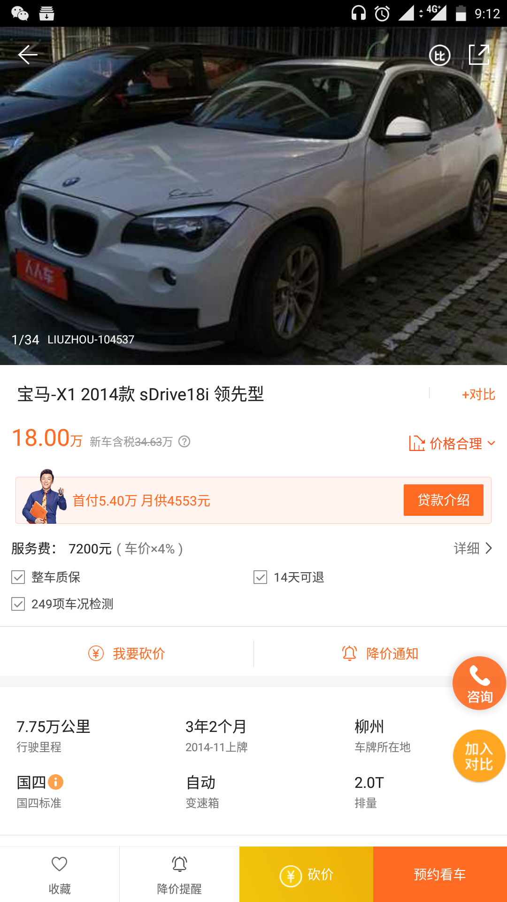
- 案例效果图:
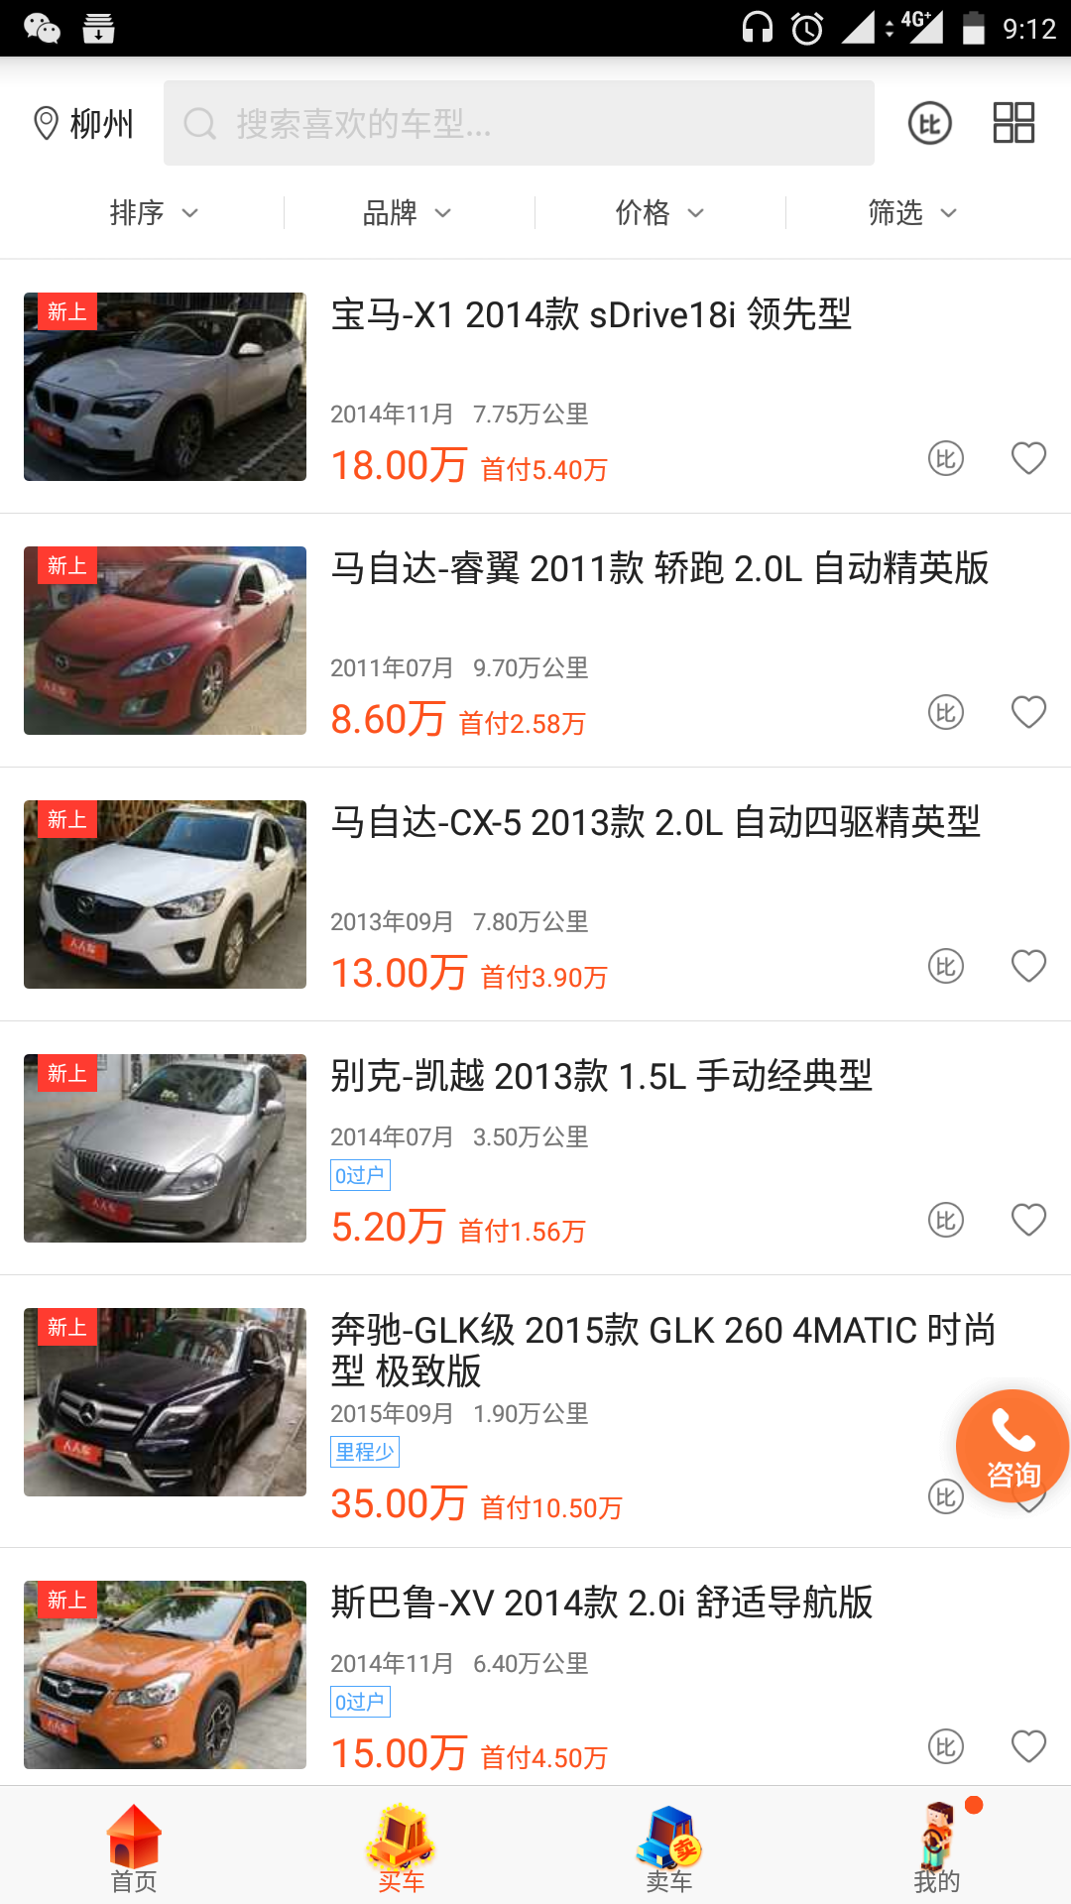

- 案例描述:
使用vue实现上述页面搭建与渲染，进行组件式开发，进行路由的跳转；
- 思路与要求：
实现界面的正确排版，高保真；
使用webpack进行接口的开发
使用vue的组件进行产品列表的渲染如图一
在列表页点击每一项，跳转到图二的详情，数据通过列表页点击路由时，传过来的参数进行接口的请求；
- 评分标准：
- 实现界面的正确排版，高保真(20分)

- 使用vue的组件进行产品列表的渲染如图一（20分）

- 使用webpack进行接口的开发（30分）

- 在列表页点击每一项，跳转到图二的详情，数据通过列表页点击路由时，传过来的参数进行接口的请求；（30分）

